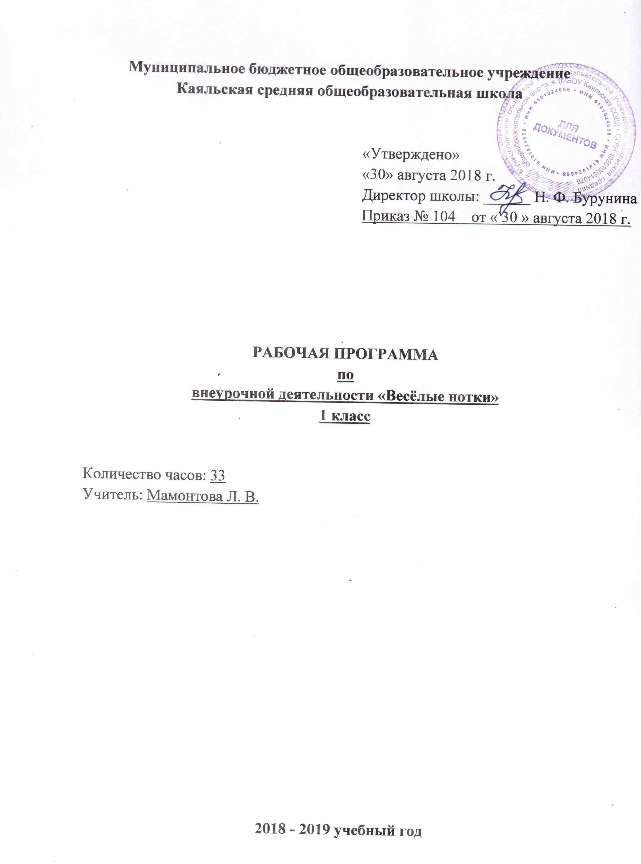

Пояснительная записка

Данная программа для внеурочной деятельности составлена в соответствии со следующими нормативными и распорядительными документами:
- Федеральный закон от 29.12.2012 №273-ФЗ «Об образовании в Российской Федерации»
- Устав Муниципального бюджетного общеобразовательного учреждения Каяльской средней общеобразовательной школы.
- Образовательной программы начального общего образования Муниципального бюджетного общеобразовательного учреждения Каяльской средней общеобразовательной школы 2018 -2019 уч. г.
- Образовательная программа среднего общего образования Муниципального бюджетного общеобразовательного учреждения Каяльской средней общеобразовательной школы 2018-2019 уч. г.
- Положение о рабочей программе учителя МБОУ Каяльской СОШ.
- Учебный план МБОУ Каяльской СОШ на 2018-2019 учебный год.
- Календарный учебный график МБОУ Каяльской СОШ на 2018-2019 учебный год.

Музыка играет важную роль в жизни людей, а для детей первой возможностью выразить себя в мире становятся песни. Песня – не только форма художественного отображения жизни, но и форма общения людей. Пение занимает важное место в жизни человека и принадлежит к основным видам исполнительства. Занятия пением приносят ребенку не только наслаждение красотой музыкальных звуков, которое благотворно влияет на детскую психику и способствует нравственно – эстетическому развитию личности, но и дают специфические знания и умения в этой области искусства.
Важной формой самовыражения детей является коллективное пение, т.е. личные качества формируются именно там.
Рабочая программа вокального ансамбля «Веселые нотки» составлена с учётом требований нового федерального государственного образовательного стандарта.
Программа имеет художественно-эстетическое направление и предполагает получение дополнительного образования в сфере музыкального искусства.
Важность музыкальных занятий трудно переоценить, поскольку они помогают ребятам не просто реализовывать багаж знаний, полученный на уроках, но и открывают новые стороны данного вида искусства.
Педагогическая целесообразность данной образовательной программы внеурочной деятельности обусловлена важностью создания условий для формирования у младших школьников навыков восприятия музыки, пения, инструментального музицирования, музыкально - пластического интонирования, которые необходимы для успешного художественно-эстетического развития ребёнка.
Актуальность данной программы связана с необходимостью организации внеурочной деятельности учащихся 1 - 4 классов в условиях ФГОС начального общего образования, обусловлена ростом числа детских вокальных коллективов, расширением их концертной исполнительской деятельности.
Изменения и дополнения, внесенные в указанную программу, обоснованы применением ее для другой возрастной категории обучающихся.
Цель программы:
Создание условий для развития творческих способностей и нравственного становления детей младшего школьного возраста посредством вовлечения их в певческую деятельность.
Программа предполагает решение образовательных, воспитательных и развивающих задач с учетом возрастных и индивидуальных особенностей детей:
-обучить основам музыкальной культуры, совершенствовать вокальное мастерство;
-сформировать основы сценической культуры;
-развивать навыки сольного и ансамблевого исполнения;
-развивать творческую активность детей;
-воспитывать эстетический вкус и исполнительскую культуру.
Педагогическая деятельность организуется со следующими принципами:
-концентричность программного материала, содержание программы и способствование музыкальной деятельности;
-системность, доступность содержания занятий для всех желающих;
-предоставление возможности самовыражения, самореализации.
Программа предполагает решение образовательных, воспитательных и развивающих задач с учетом возрастных и индивидуальных особенностей детей. При необходимости допускается корректировка содержания и форм занятий, времени прохождения материала. В силу возрастных особенностей, обучения детей пению необходимо вести систематично, начиная с элементарных приемов освоения вокальных навыков. Занятия начинаются с распевания, которое выражает двойную функцию:
-подготовку голосового аппарата;
-развитие вокально-хоровых навыков и эмоциональной отзывчивости;
Особую роль в формировании вокальной культуры детей играет опыт концертных выступлений. Он помогает преодолевать психологические комплексы – эмоциональную зажатость, боязнь сцены, воспитывает волю и дает детям опыт самопрезентации.
Программа рассчитана на 33 часа
Формы организации вокальной деятельности:
- музыкальные занятия;
- занятия – концерт;
- репетиции;
- творческие отчеты.
Основной формой работы является музыкальное занятие, которое предполагает взаимодействие педагога с детьми и строится на основе индивидуального подхода к ребенку.
Используемые методы и приемы обучения:
- наглядно – слуховой (аудиозаписи)
- наглядно – зрительный (видеозаписи)
- словесный (рассказ, беседа, художественное слово)
- практический (показ приемов исполнения, импровизация)
- частично – поисковый (проблемная ситуация – рассуждения – верный ответ)
- методические ошибки
- методические игры
В ходе реализации программы применяются педагогические технологии известных педагогов – музыкантов: В.В.Емельянова, К.Орфа, Стрельниковой.
Содержание программы и песенный репертуар подбираются в соответствии с психофизическими и возрастными особенностями детей. Таким образом, каждому ребенку предоставляется возможность в соответствии со своими интересами и возможностями выбрать свой образовательный маршрут. При наборе детей специального отбора не предполагается.
Параллельно с учебной деятельностью проходит воспитательный процесс задачами которого являются:
- создание дружного коллектива;
- взаимодействие между детьми, педагогом и родителями.

II. Личностные и метапредметные результаты освоения
программы вокального ансамбля.

Обучение вокалу в учебной деятельности обеспечивает личностное, социальное, познавательное, коммуникативное развитие учащихся. У школьников обогащается эмоционально – духовная сфера, формируются ценностные ориентации, умение решать художественно – творческие задачи; воспитывается художественный вкус, развивается воображение, образное и ассоциативное мышление, стремление принимать участие в социально значимой деятельности, в художественных проектах школы, культурных событиях региона и др.
В результате освоения содержания программы происходит гармонизация интеллектуального и эмоционального развития личности обучающегося, формируется целостное представление о мире, развивается образное восприятие и через эстетическое переживание и освоение способов творческого самовыражения осуществляется познание и самопознание.
Личностные результаты:
Формирование способности к самооценке на основе критериев успешности творческой деятельности;
формирование основ гражданской идентичности, своей этнической принадлежности в форме осознания «Я» как члена семьи, представителя народа, гражданина России, чувства сопричастности и гордости за свою Родину, народ и историю.
формирование эмоциональное отношение к искусству;
формирование духовно-нравственных оснований;
реализация творческого потенциала в процессе коллективного (индивидуального) музицирования;
Метапредметные результаты:
регулятивные УУД:
планировать свои действия с творческой задачей и условиями её реализации;
самостоятельно выделять и формулировать познавательные цели урока;
выстраивать самостоятельный творческий маршрут общения с искусством.
коммуникативные УУД:
участвовать в жизни микро - и макросоциума (группы, класса, школы, города, региона и др.);
уметь слушать и слышать мнение других людей, излагать свои мысли о музыке;
применять знаково-символические и речевые средства для решения коммуникативных задач;
познавательные УУД:
использовать знаково-символические средства для решения задач;
осуществлять поиск необходимой информации для выполнения учебных заданий с использованием учебной литературы, энциклопедий, справочников.
Предметные результаты:
знать
элементарные способы воплощения художественно-образного содержания музыкальных произведений в различных видах музыкальной и учебно-творческой деятельности;
нотную грамоту;
правильную певческую установку;
особенности музыкального языка.
уметь
применять полученные знания и приобретённый опыт творческой деятельности при реализации различных проектов для организации содержательного культурного досуга во внеурочной и внешкольной деятельности;
исполнять одноголосные произведения с недублирующим вокальную партию аккомпанементом, правильно распределять дыхание в длинной фразе;
выражать образное содержание музыки через пластику;
создавать коллективные музыкально-пластические композиции;
исполнять вокально-хоровые произведения.

Мониторинг результатов освоения образовательной программы
Для оценки уровня развития ребенка и сформированности основных умений и навыков 1 раз в полугодие проводятся контрольные занятия (занятия – концерты).
Отслеживание развития личностных качеств ребенка проводится с помощью методов наблюдения и опроса.
Основной формой подведения итогов работы являются концертные выступления.
III. Содержание курса

1.Вводное занятие.
Знакомство с основными разделами и темами программы, режимом работы коллектива, правилами поведения в кабинете, правилами личной гигиены вокалиста. Подбор репертуара.
2. Знакомство с основными вокально-хоровыми навыками пения.
Беседа о правильной постановке голоса во время пения. Правила пения, распевания, знакомство с упражнениями.
Пение специальных упражнений для развития слуха и голоса.
Введение понятия унисона. Работа над точным звучанием унисона. Формирование вокального звука.
3. Нотная грамота.
Знакомство с нотной азбукой: ноты, паузы, нотный стан, басовый и скрипичный ключ, динамические оттенки, размер, музыкальные термины. Находить ноты в тексте и на клавиатуре.
4. Звукообразование.
Музыкальные штрихи.
5 Дыхание.
Формирование правильных навыков дыхания.
Упражнения для формирования короткого и задержанного дыхания. Упражнения, направленные на выработку рефлекторного певческого дыхания, взаимосвязь звука и дыхания. Твердая и мягкая атака.
6. Дикция и артикуляция.
Формирование правильного певческого произношения слов. Работа, направленная на активизацию речевого аппарата с использованием речевых и муз. скороговорок, упражнения по системе В.В.Емельянова.
7. Ансамбль. Унисон.
Воспитание навыков пения в ансамбле, работа над интонацией, единообразие манеры звука, ритмическое, темповое, динамическое единство звука. Одновременное начало и окончание песни. Использование акапелла.
8. Музыкально – исполнительская работа.
Развитие навыков уверенного пения. Обработка динамических оттенков и штрихов. Работа над снятием форсированного звука в режиме «громко».
9. Ритм.
Знакомство с простыми ритмами и размерами. Игра «Эхо», «Угадай мелодию», осознание длительностей и пауз. Умение воспроизвести ритмический рисунок мелодии – игра «Матрешки».
10. Сцендвижение.
Воспитание самовыражения через движение и слово. Умение изобразить настроение в различных движениях и сценках для создания художественного образа. Игры на раскрепощение.
11. Работа над репертуаром.
Соединение муз. материала с танцевальными движениями. Выбор и разучивание репертуара. Разбор технически добрых мест, выучивание текстов с фразировкой, нюансировкой. Работа над образом исполняемого произведения.
12. Концертная деятельность.
Работа с воспитанниками по культуре поведения на сцене, на развитие умения сконцентрироваться на сцене, вести себя свободно раскрепощено. Разбор ошибок и поощрение удачных моментов.
13. Итоговые занятия, творческие отчеты.
Отбор лучших номеров, репетиции. Анализ выступления.

По итогам 1 – го года обучения воспитанники должны знать:
- основы вокально – хоровых навыков;
- правила пения;
- виды дыхания;
- муз.штрихи;
- средства муз. выразительности.
уметь:
- применять правила пения на практике;
- петь чисто ансамблем в унисон;
- применять упражнения на дикцию, дыхание, артикуляцию в работе над репертуаром;
- сценически оформлять концертный номер.

IV. Тематическое планирование

1 класс

№ урока | Наименование  разделов, тем |  | Кол-во часов | Универсальные учебные действия | Дата проведения
Вводное занятие |  |  | 1 | Личностные:  понимание значения музыки в жизни общества, человека;  усвоение первоклассниками жизненного содержания музыкальных сочинений;  Познавательные:  усвоение элементов музыкального языка как средства создания музыкальных образов;  овладение первичными умениями анализа музыкальных сочинений;  осмысление знаковых (элементы нотной грамоты) и символических (различные типы интонаций) средств выразительности музыки;  Регулятивные:  опора на имеющий жизненно-музыкальный опыт в процессе знакомства с новыми музыкальными произведениями;  планирование собственных действий в процессе исполнения музыки;  Коммуникативные:  умение слушать и вступать в диалог со сверстниками, учителем, создателями музыкальных сочинений в процессе размышлений о музыке;  умение строить речевое высказывание в устной и письменной форме («эмоциональный словарь»); | план | факт
1 | Вводное занятие |  | 1 |  | 06.09
Знакомство с основными вокально-хоровыми навыками пения |  |  | 5
2 | Беседа о правильной постановке голоса. |  | 1 |  | 13.09
3 | Правила пения. |  | 1 |  | 20.09
4 | Пение специальных упражнений. |  | 1 |  | 27.09
5 | Введение понятия унисон. |  | 1 |  | 04.10
6 | Формирование вокального звука. |  | 1 |  | 11.10
Нотная грамота |  |  | 4
7 | Знакомство с нотной азбукой. |  | 1 |  | 18.10
8 | Паузы, размер. |  | 1 |  | 25.10
9 | Динамические оттенки, музыкальные термины. |  | 1
10 | Находить ноты в тексте и на клавиатуре. |  | 1
Звукообразование |  |  | 1
11 | Музыкальные штрихи |  | 1
Дыхание |  |  | 4
12 | Формирование правильных навыков дыхания. |  | 1
13 | Короткое и задержанное дыхание. |  | 1
14 | Взаимосвязь звука и дыхания. |  | 1
15 | Твердая и мягкая атака. |  | 1
Дикция и артикуляция |  |  | 2 | Личностные:  понимание значения музыки в жизни общества, человека;  усвоение первоклассниками жизненного содержания музыкальных сочинений;  Познавательные:  усвоение элементов музыкального языка как средства создания музыкальных образов;  овладение первичными умениями анализа музыкальных сочинений;  осмысление знаковых (элементы нотной грамоты) и символических (различные типы интонаций) средств выразительности музыки;  Регулятивные:  опора на имеющий жизненно-музыкальный опыт в процессе знакомства с новыми музыкальными произведениями;  планирование собственных действий в процессе исполнения музыки;  Коммуникативные:  умение слушать и вступать в диалог со сверстниками, учителем, создателями музыкальных сочинений в процессе размышлений о музыке;  умение строить речевое высказывание в устной и письменной форме («эмоциональный словарь»);
16 | Формирование правильного певческого произношения слов. |  | 1
17 | Работа, направленная на активизацию речевого аппарата. |  | 1
Ансамбль. Унисон. |  |  | 3
18 | Воспитание навыков пения в ансамбле. |  | 1
19 | Единобразие манеры звука. |  | 1
20 | Акапелла. |  | 1
Музыкально-исполнительская работа |  |  | 3
21 | Развитие навыков уверенного пения. |  | 1
22 | Обработка динамических оттенков и штрихов. |  | 1
23 | Работа над снятием форсированного звука в режиме «громко» |  | 1
Ритм |  |  | 3
24 | Знакомство с простыми ритмами и размерами. |  | 1
25 | Игра «Эхо», «Угадай мелодию», осознание длительностей и пауз. |  | 1
26 | Умение воспроизвести ритмический рисунок мелодии – игра «Матрешки» |  | 1
Сцендвижение. |  |  | 3
27 |  | Воспитание самовыражения через движение и слово. | 1
28 |  | Умение изобразить настроение в различных движениях и сценках для создания художественного образа. | 1
29 |  | Игры на раскрепощение | 1
Работа над репертуаром |  |  | 2
30 |  | Выбор и разучивание репертуара | 1
31 |  | Работа над образом исполняемого произведения. | 1
Концертная деятельность |  |  | 1
32 |  | Культура поведения на сцене. | 1
Итоговые занятия, творческие отчеты
33 |  | Отбор лучших номеров, репетиции | 1
ИТОГО: |  |  | 33

«Рассмотрено»  на заседании МО  учителей начальных классов  « » августа 2018 г.  Руководитель:_____Щербаченко Т.А.  Протокол № 1 от  « » августа 2018 г. | «Согласовано»  Зам. директора по УВР  _________Я.А.Ведута

